Queryset:

1 切片操作 Book.objects.all()[0:8]

2 迭代操作

for obj in Book.objects.all():

print(obj.属性)

3 惰性查询

ret=Book.objects.all()

# for i in ret:

# print(i)

#

# Book.objects.create(title="java",publishDate="2012-12-12",price=12,publish_id=1)

#

# for i in ret:

# print(i)

4 缓存机制

# ret=Book.objects.all().exists()

# if ret:

# print("OK")

# ret=Book.objects.all().iterator()

# print(type(ret))

# for i in ret:

# print(i)

# Book.objects.create(title="hello2",publishDate="2012-12-12",price=12,publish_id=1)

#

# for i in ret:

# print(i)

ORM拿到一个对象取表名，app名和字段的属性

modle：

model_name=Book._meta.model_name

app_label=Book._meta.app_label

title=Book._meta.get_field("title")

print(title)

print(type(title))

print(title.max_length)

price=Book._meta.get_field("price")

print(price)

print(type(price))

print(price.max_digits)

在后端可以输入标签，显示在前端。

**from** django.utils.safestring **import** mark_safe

**return** mark_safe(**'<input class="choice_item" type="checkbox">'**)

反向解析：本质上就是给url匹配模式起别名，然后用过别名拿到具体的URL路径

1. 怎么起别名?

在url匹配模式中，定义name="别名"

2. 如何使用？

1. 在模板语言里面使用：

{% url "别名" %} --> 得到具体的URL路径

2. 在视图中如何使用：

from django.urls import reverse

reverse("别名") --> 得到具体的URL路径

3. 如何传参数？

1. 模板语言中：

{% url "别名" 2018 "nb" %}

2. 视图函数中

传位置参数：

reverse("别名", args=(2018, "nb"))

传关键字参数：

reverse("别名" kwargs={"year": 2018, "title": "nb"})

**def** get_change_url(self,obj):  
 model_name = self.model._meta.model_name  
 app_label = self.model._meta.app_label  
  
 _url = reverse(**"%s_%s_change"** % (app_label, model_name), args=(obj.pk,))  
  
 **return** _url

在页面中显示的字段：

list_display = [**"title"**,**"price"**,**"publishDate"**]

在页面中可以点击的字段：

list_display_links=[]

ModelForm组件

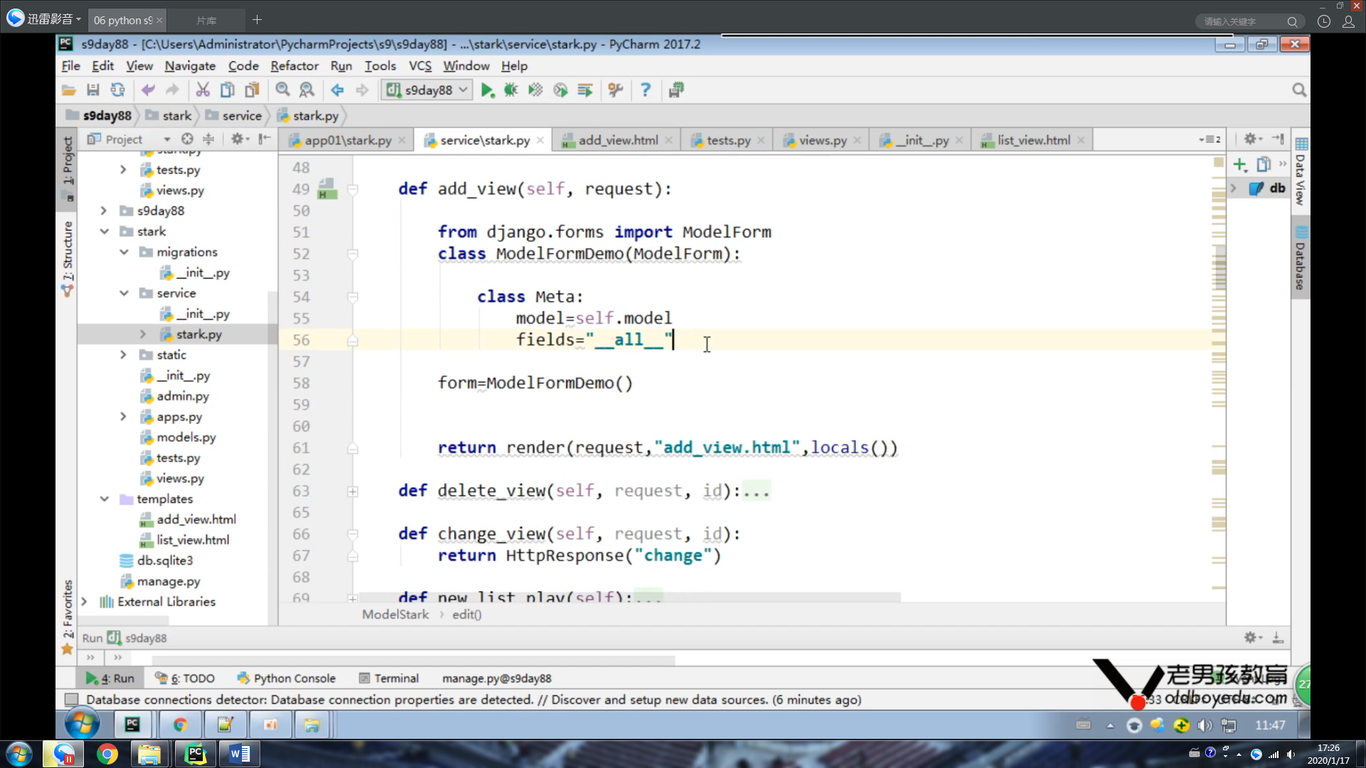

拿到所有字段。。。